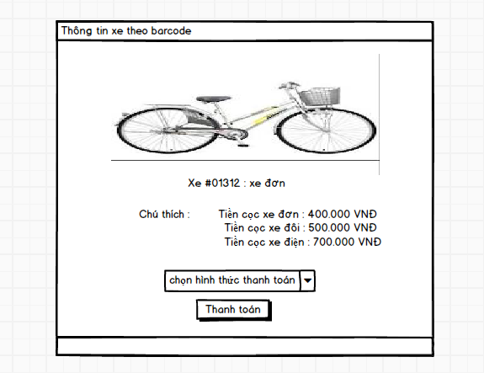

* Sự kiện chuyển đổi màn hình: Chọn 1 xe trong danh sách bãi xe hiển thị ở màn hình tìm kiếm bãi xe
* Input: mã vạch(barcode) bãi xe đã chọn
* Output: hiển thị thông tin chi tiết xe
* Chức năng chi tiết:
  + Pane hiển thị thông tin chi tiết xe như: tên xe, loại xe, id xe
  + Combobox sẽ cho chọn loại hình thanh toán (hiện tải chỉ có card)
  + Button thanh toán gọi api của ngân hàng.